课时八 《大白和变形金刚是如何走起来的》

任务卡
重心和支撑面的位置关系决定着一个物体的稳定性，今天的挑战任务中有几个小实验，希望大家能够通过实践对重心有一个更深入的感受和思考。
任务一：不倒的“易拉罐”
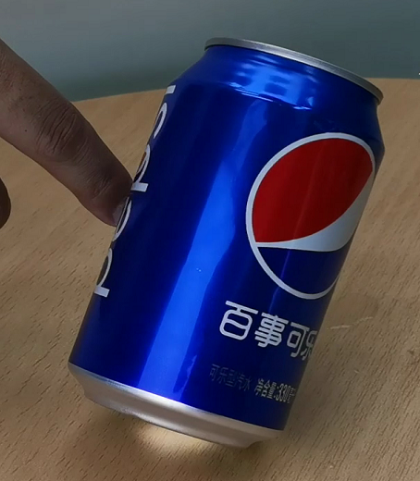 | 准备材料：一个易拉罐，一杯水  请你查看任务一的视频，按照指导在一个空的易拉罐里面不断加水，去尝试能不能把易拉罐立住，并说一说你的实验感受。
易拉罐的加水量 | 是否能立住（是或者否） |  | 请你说一说，什么时候易拉罐能够立住，什么时候不能立住？并尝试说一说理由。  1、 有水没满的易拉罐可以立住，没水或满水的立不住。  2、我新的认识重力，我觉的重力太重要了。如果人没了重力，就会站不起来了。
未加水（空的） | 否
加一点水 | 是
再加一点水 | 是
然后在加一点水 | 是
…… | 否
任务二： 机器人奇怪的走路方式
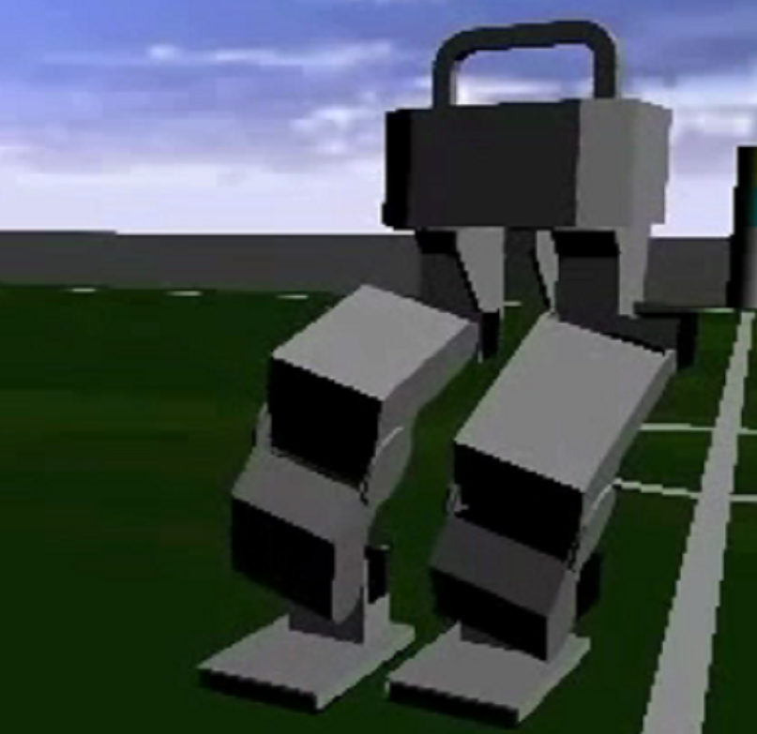 | 请你查看任务二的视频，仔细观察视频中机器人的走路方式，你觉得这个视频中的机器人为什么会这样走路呢？再请你仔细想一想，我们人在什么情况下也会采用这样的走路方式？
任务二回答 | 这是马步，人们在武林里会用到。
升级挑战：战胜不可能↓
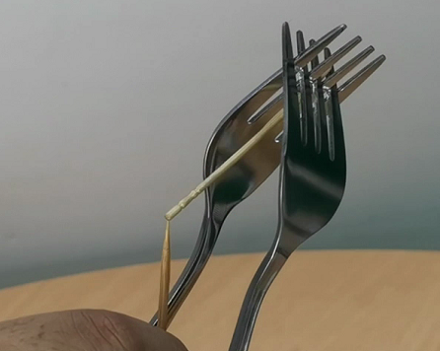 |  | 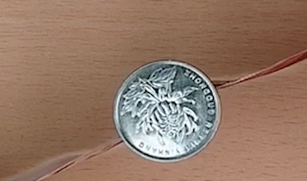
一根牙签头部是否能够撑起两个叉子？一张纸币的边缘是否能放得下一个一元硬币？赶紧根据指导视频试一试吧！看看你是否能够完成挑战，请用视频记录下你的挑战过程，祝你挑战成功！
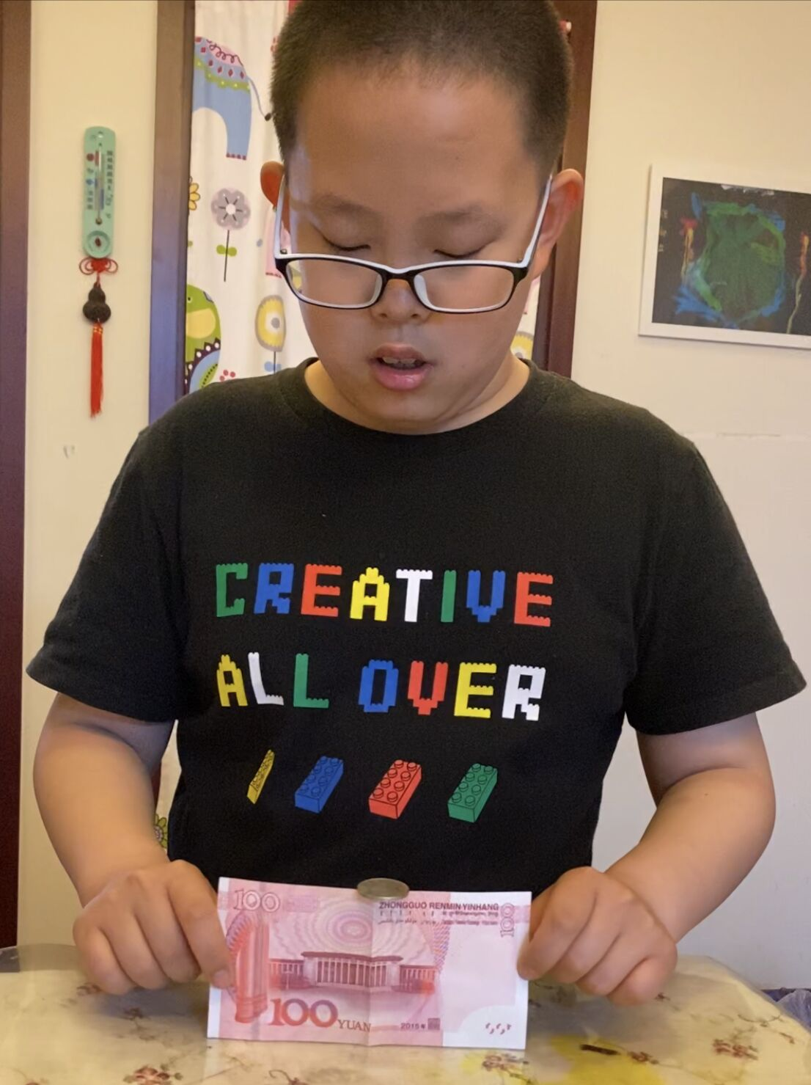
提交作品请在5月17日24点前完成本次课后挑战任务的提交
为了锻炼孩子的口头表达能力，我们推荐用视频的形式提交任务结果，家长可以用手机录一段孩子的回答视频（视频时长限定在3分钟以内）

